EWM-BESLEME

SAP Easy Access
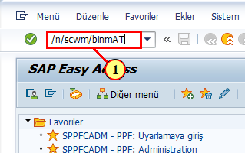
(1) Sabit adres tanımlamak için /N/SCWM/BINMAT
işlem kodunu yazıyoruz.

Sabit depo adreslerinin bakımını yap
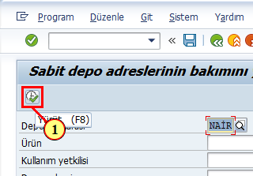
(1) Yürüt öğesine tıklayın.

Depo numarası NAİR: Sabit depo adresini görüntüle
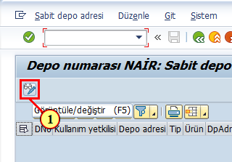
(1) Görüntüle/değiştir öğesine tıklayın.

Depo numarası NAİR: Sabit depo adresinin bakımını yap
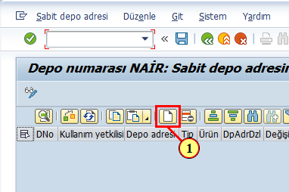
(1) öğesine tıklayın.

Depo numarası NAİR: Sabit depo adresinin bakımını yap
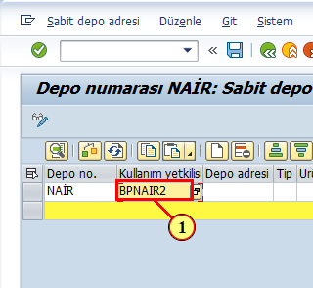
(1) alanı doldurulur.

Depo numarası NAİR: Sabit depo adresinin bakımını yap
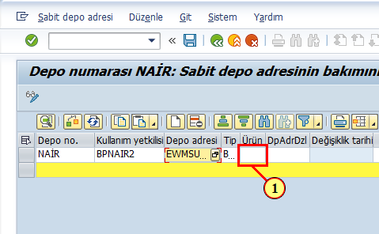
(1) Sabit adresimizi yazıyoruz

Depo numarası NAİR: Sabit depo adresinin bakımını yap
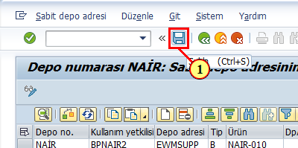
(1) Azami miktar ve asgari miktarımızı yazıyoruz. Ardından kaydet butonu ile anaverimizi kaydediyoruz.

Depo numarası NAİR: Sabit depo adresinin bakımını yap
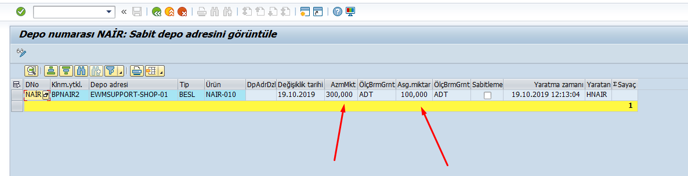
Kaydettiğimizde yukarıda görüldüğü şekilde azami miktar ve asgari miktara göre sistem ihtiyaç belirleyip burada ki miktara göre emir oluşturacaktır.

İkmal çizelgele
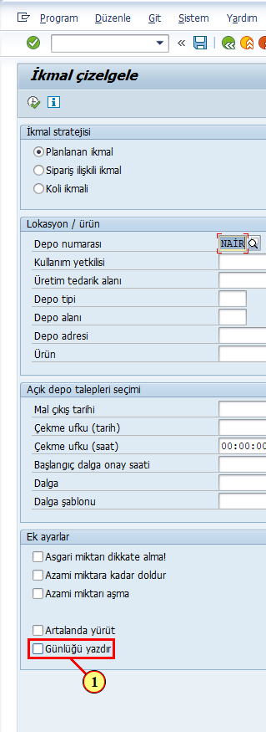
(1) öğesine tıklayın.

İkmal çizelgele
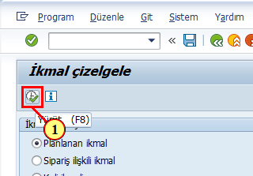
(1) Yürüt öğesine tıklayın.

İkmal kalemleri seç
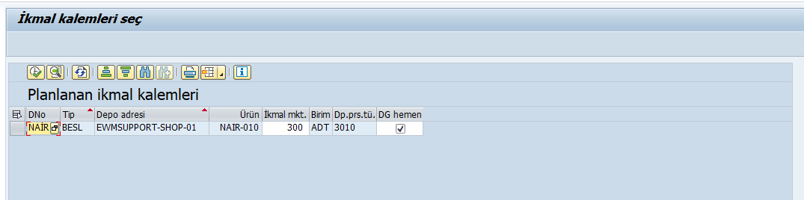
(1) öğesine tıklayın.

İkmal kalemleri seç
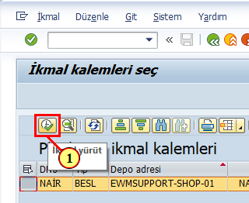
(1) öğesine tıklayın.

Günlükleri görüntüle
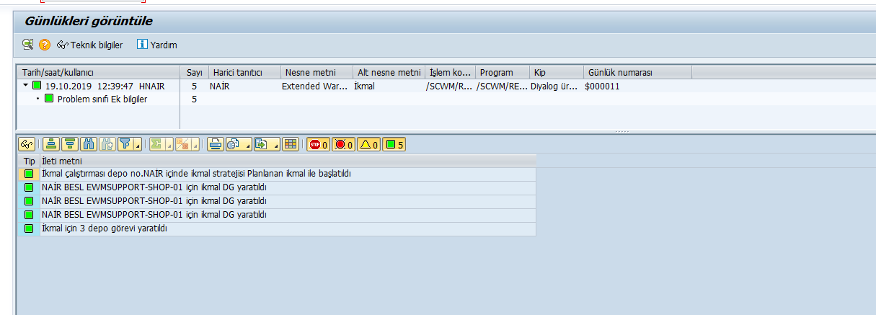
(1) öğesine tıklayın.

SAP Easy Access
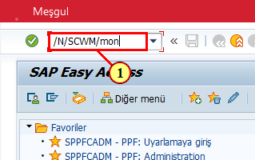
(1) alanı doldurulur.

Depo yönetimi izleme SAP - depo numarası NAİR
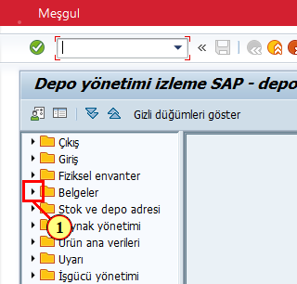
(1) öğesine tıklayın.

Depo yönetimi izleme SAP - depo numarası NAİR
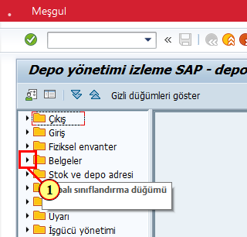
(1) öğesine tıklayın.

Depo yönetimi izleme SAP - depo numarası NAİR
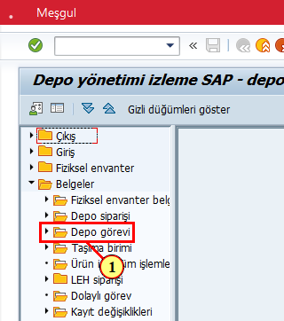
(1) öğesine çift tıklanır.

/SCWM/SAPLWO_TO_MON
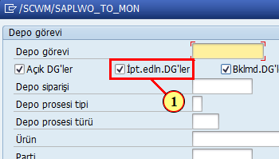
(1) öğesine tıklayın.

/SCWM/SAPLWO_TO_MON
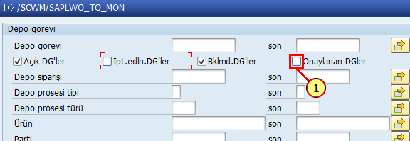
(1) onay kutusu temizlenir.

/SCWM/SAPLWO_TO_MON
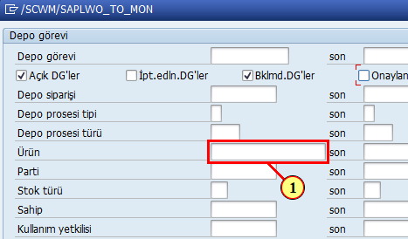
(1) alanına tıklandığında alan etkinleştirilir.

/SCWM/SAPLWO_TO_MON
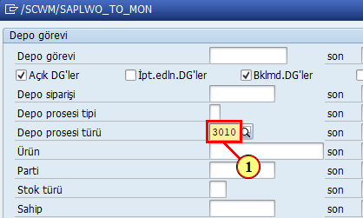
(1) alanı doldurulur.

/SCWM/SAPLWO_TO_MON
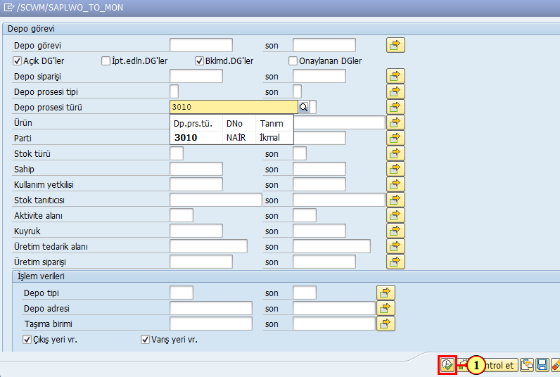
(1) Yürüt öğesine tıklayın.

Depo yönetimi izleme SAP - depo numarası NAİR
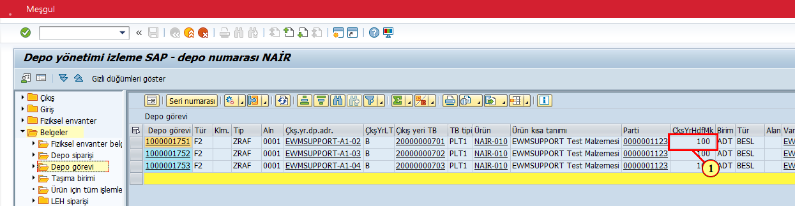
(1) öğesine tıklayın.

Depo yönetimi izleme SAP - depo numarası NAİR
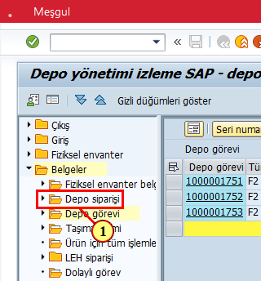
(1) öğesine çift tıklanır.

/SCWM/SAPLWO_TO_MON
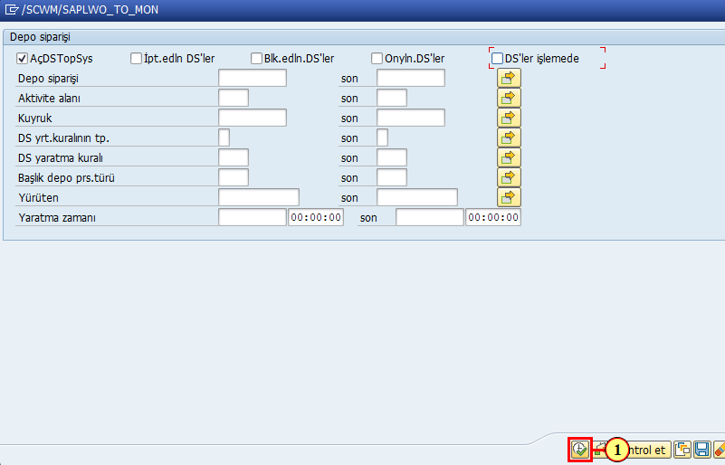
(1) Yürüt öğesine tıklayın.

Depo yönetimi izleme SAP - depo numarası NAİR
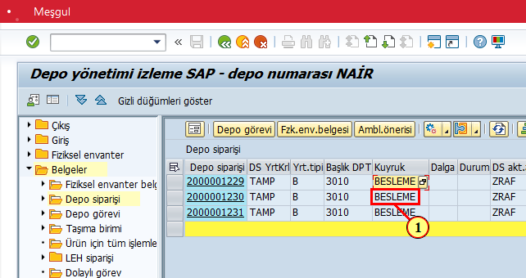
(1) öğesine tıklayın.

Depo yönetimi izleme SAP - depo numarası NAİR
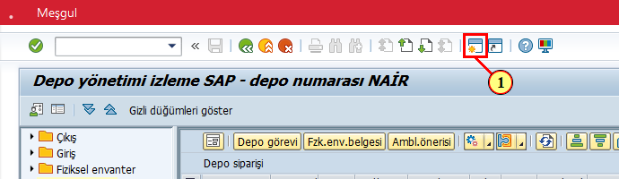
(1) öğesine tıklayın.

SAP Easy Access
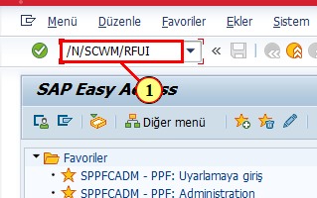
(1) alanı doldurulur.
El terminali ekranımızı açıyoruz. /N/SCWM/RFUI

SAP

Şimdi Enter basılıyor.

SAP
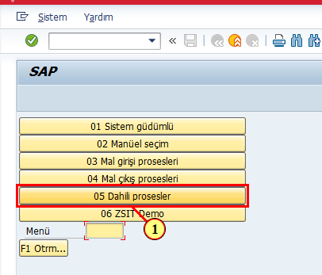
(1) öğesine tıklayın.

SAP
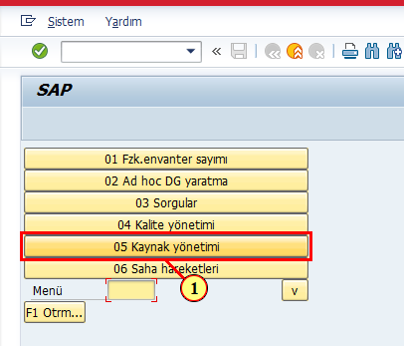
(1) öğesine tıklayın.

SAP
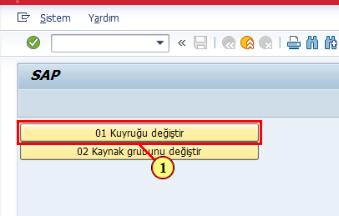
(1) öğesine tıklayın.

SAP

Şimdi Caps Lock basılıyor.

SAP
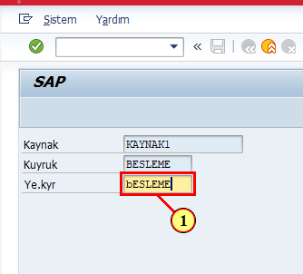
(1) alanı doldurulur.

SAP

Şimdi F7 basılıyor.

SAP

Şimdi F7 basılıyor.

SAP
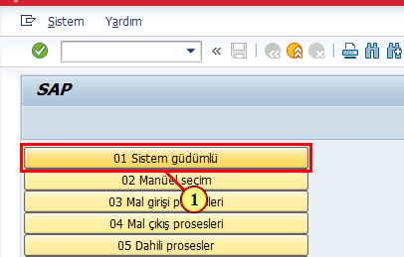
(1) öğesine tıklayın.

SAP
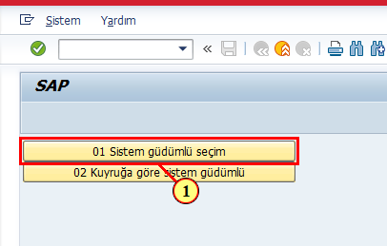
(1) öğesine tıklayın.

Depo yönetimi izleme SAP - depo numarası NAİR
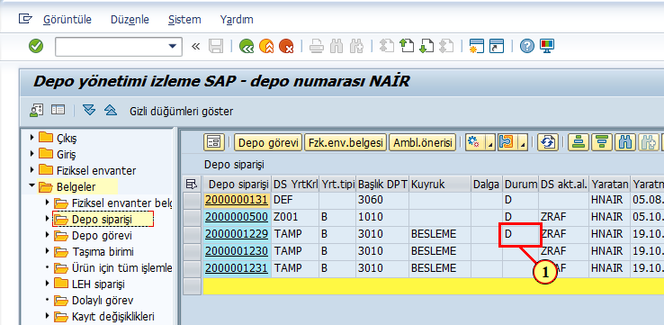
(1) öğesine tıklayın.

SAP
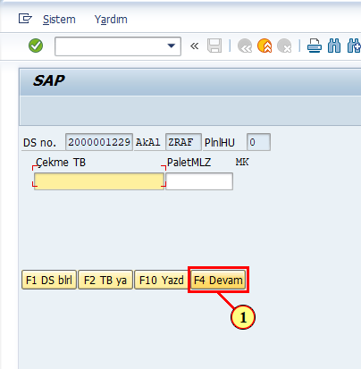
(1) öğesine tıklayın.

SAP
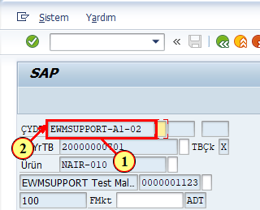
(1) öğesini sürükleyin.
(2) öğesine bırakın.

SAP

Şimdi Ctrl+C basılıyor.

SAP

Şimdi Ctrl+V basılıyor.

SAP

Şimdi Enter basılıyor.

SAP
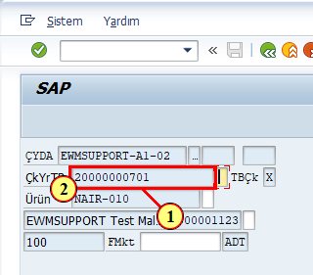
(1) öğesini sürükleyin.
(2) öğesine bırakın.

SAP

Şimdi Ctrl+C basılıyor.

SAP

Şimdi Tab basılıyor.

SAP

Şimdi Ctrl+V basılıyor.

SAP

Şimdi Enter basılıyor.

SAP
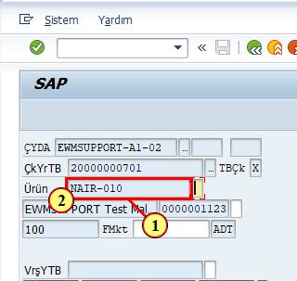
(1) öğesini sürükleyin.
(2) öğesine bırakın.

SAP

Şimdi Ctrl+C basılıyor.

SAP

Şimdi Tab basılıyor.

SAP

Şimdi Ctrl+V basılıyor.

SAP

Şimdi Enter basılıyor.

SAP
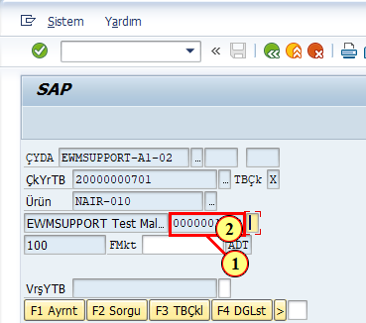
(1) öğesini sürükleyin.
(2) öğesine bırakın.

SAP

Şimdi Ctrl+C basılıyor.

SAP
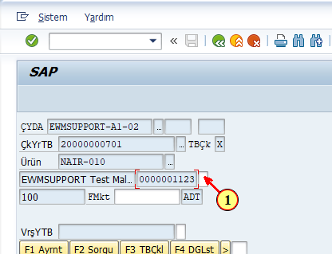
(1) öğesine tıklayın.

SAP

Şimdi Ctrl+V basılıyor.

SAP
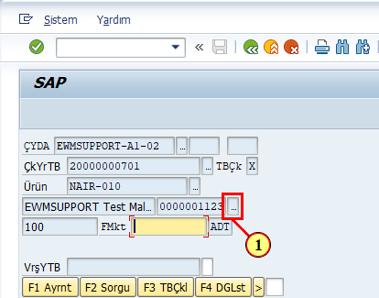

Şimdi Enter basılıyor.

(1) metin alanında metin girildi.

SAP

Şimdi Enter basılıyor.

SAP
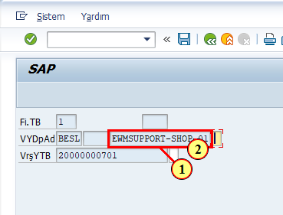
(1) öğesini sürükleyin.
(2) öğesine bırakın.

SAP

Şimdi Ctrl+C basılıyor.

SAP

Şimdi Tab basılıyor.

SAP

Şimdi Ctrl+V basılıyor.

SAP

Şimdi Enter basılıyor.

SAP
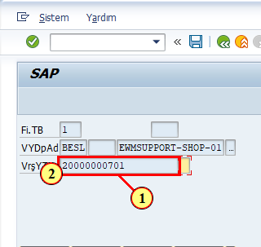
(1) öğesini sürükleyin.
(2) öğesine bırakın.

SAP

Şimdi Ctrl+C basılıyor.

SAP

Şimdi Tab basılıyor.

SAP

Şimdi Ctrl+V basılıyor.

SAP

Şimdi Enter basılıyor.

SAP

DİĞER EMİRLER İÇİNDE AYNI İŞLEMİ YAPIYORUZ.

SAP
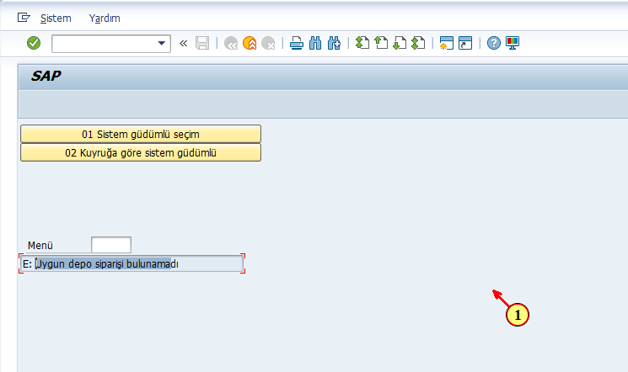
(1) TÜM EMİRLERİ ONAYLADIĞIMIZ DA YANDA Kİ ŞEKİLDE AÇIK EMİR KALMADIĞINI GÖRÜYORUZ.

Depo yönetimi izleme SAP - depo numarası NAİR
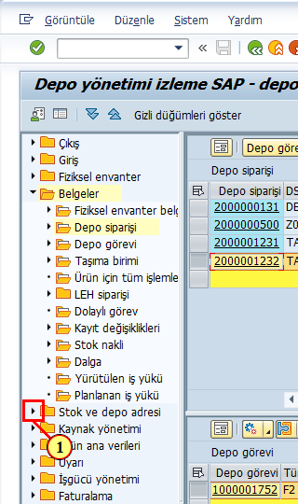
(1) öğesine tıklayın.

Depo yönetimi izleme SAP - depo numarası NAİR
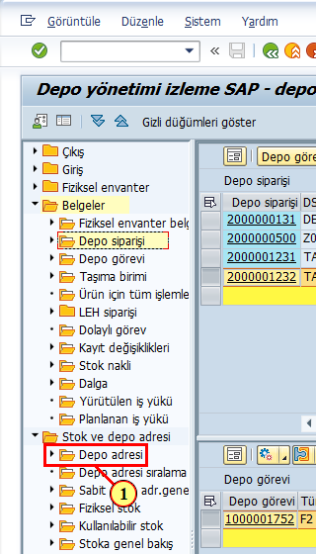
(1) öğesine çift tıklanır.

/SCWM/SAPLSTOCK_OVERVIEW_MON
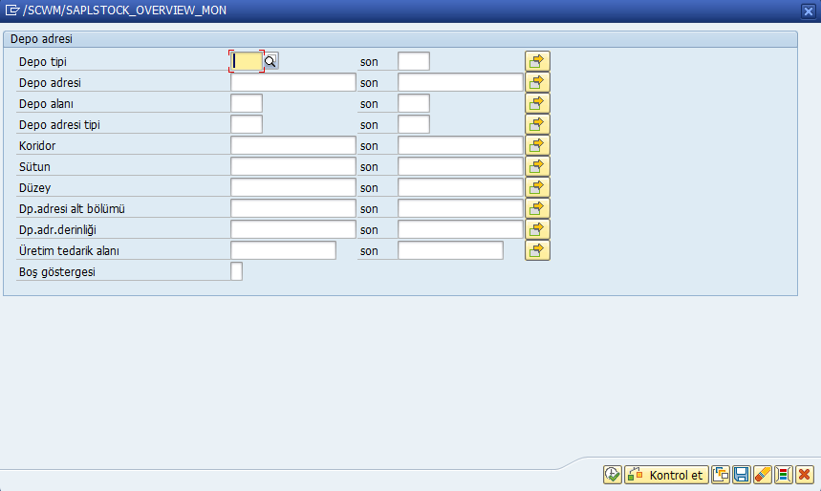

Şimdi Caps Lock basılıyor.

/SCWM/SAPLSTOCK_OVERVIEW_MON
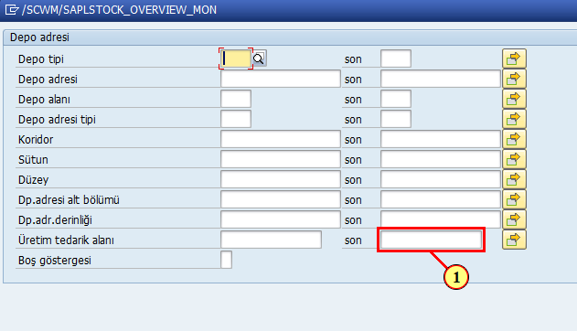
(1) alanı doldurulur.

/SCWM/SAPLSTOCK_OVERVIEW_MON
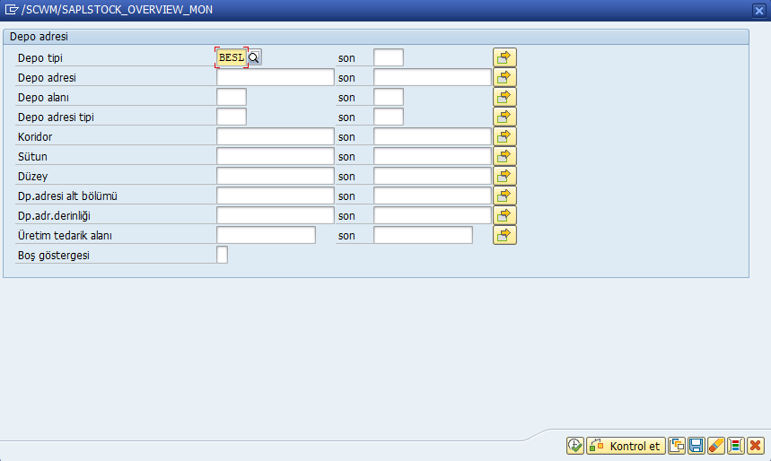

Şimdi Tab basılıyor.

/SCWM/SAPLSTOCK_OVERVIEW_MON
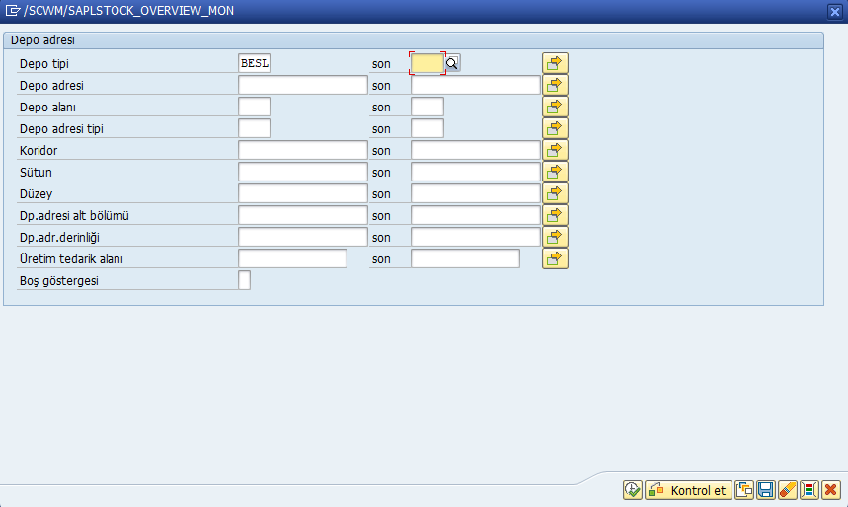

Şimdi Tab basılıyor.

/SCWM/SAPLSTOCK_OVERVIEW_MON
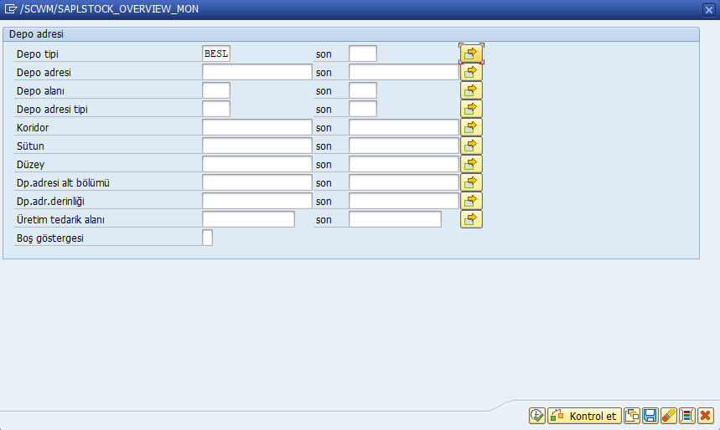

Şimdi Tab basılıyor.

/SCWM/SAPLSTOCK_OVERVIEW_MON
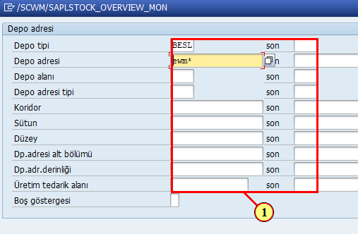
(1) alanı doldurulur.

/SCWM/SAPLSTOCK_OVERVIEW_MON
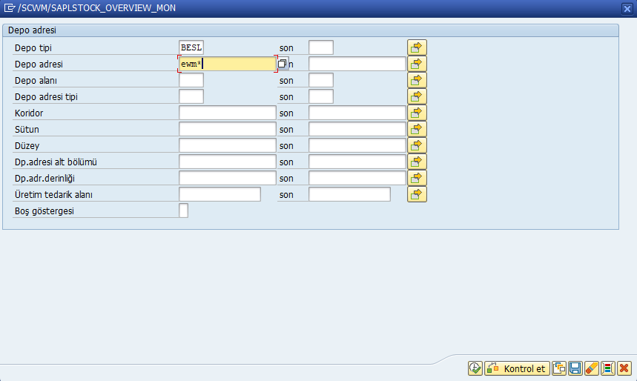

Şimdi F8 basılıyor.

Depo yönetimi izleme SAP - depo numarası NAİR
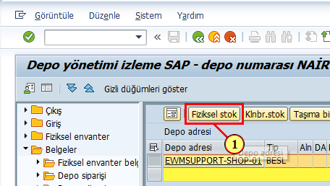
(1) Fiziksel stok menü öğesine tıklandığında menü öğesi yürütülür.

Depo yönetimi izleme SAP - depo numarası NAİR
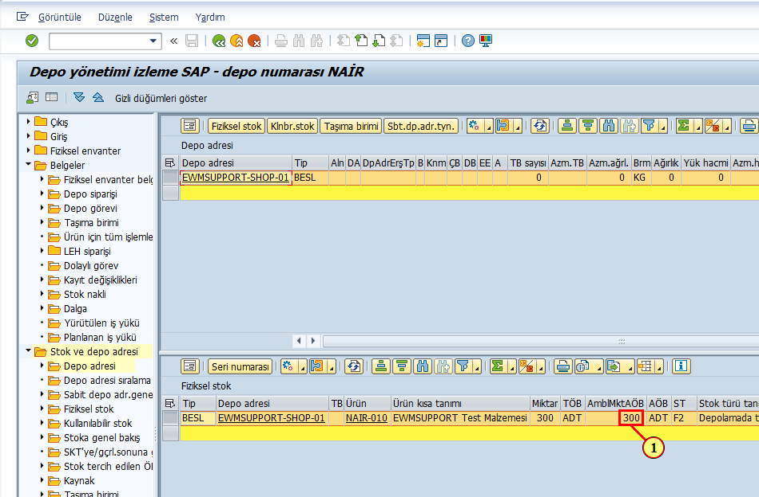
(1) öğesine tıklayın.

İkmal çizelgele
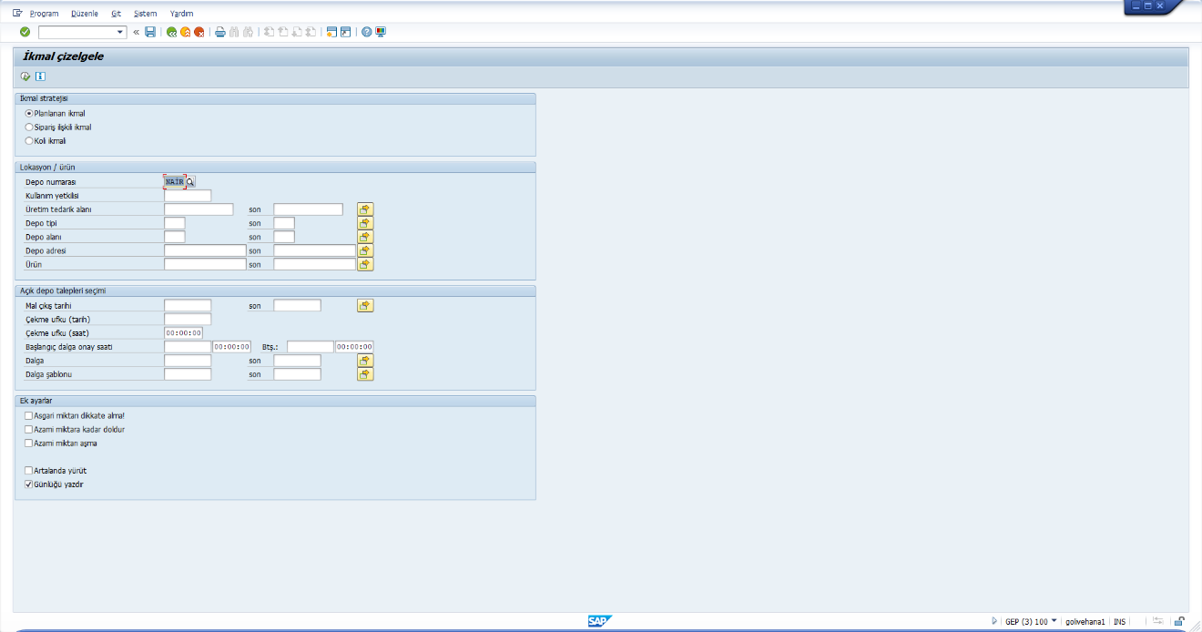

Şimdi F8 basılıyor.

Günlükleri görüntüle
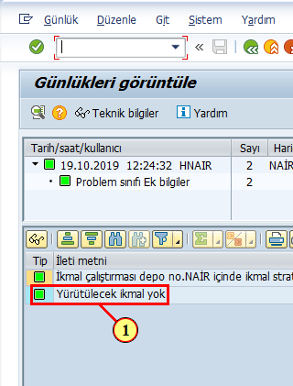
(1) öğesine tıklayın.

